

1. C’est quoi Microsoft PowerPoint?

PowerPoint est un logiciel de présentation assistée par ordinateur (PréAO). Il est édité par Microsoft.
PowerPoint fait partie de la suite Office pour Windows et Mac OS X.

• Office 2008 pour le Macintosh pour Processeur PowerPC et Mac Intel.

• Office 2007 pour Windows.

• Office 2011 pour le Macintosh devrait être disponible en fin d’année 2010.

2. Un nouveau format de fichier.

PowerPoint 2010 utilise, comme PowerPoint 2007 le format de fichier Open XML.

L’extension est :

.pptx pour les présentations.

.potx pour les modèles.

Il est possible de sauvegarder la présentation sous le format .ppt pour les anciennes versions:

- PowerPoint 97 à 2003 pour Windows et PowerPoint 2001 à 2004 pour le Macintosh ;

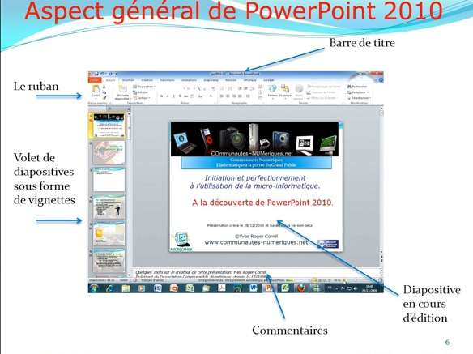

PowerPoint 2010, comme PowerPoint 2007 utilise le ruban où sont regroupés les menus et commandes.
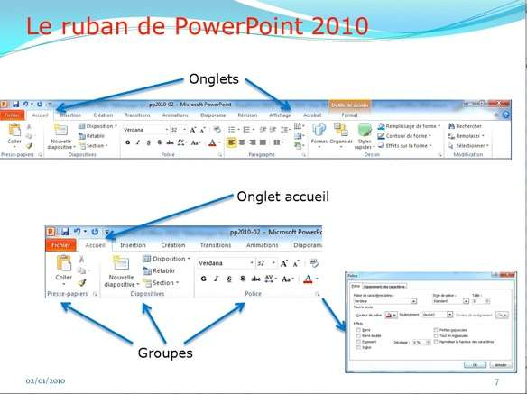

3. Création de votre première présentation.

Pour créer une présentation vous pouvez utiliser des modèles qui sont proposés par Microsoft

ou vous pouvez partir d’une diapositive vierge de toute intervention extérieure.

Pour bien connaître les différents processus de fabrication d’une présentation, je vous propose de ne pas utiliser, pour le moment, les magnifiques modèles ou thèmes qui sont mis à notre disposition dans PowerPoint 2010.
Lors du lancement de PowerPoint vous serez amené vers une diapositive correspondant à un modèle standard. La toute première diapositive sera une diapositive de titre.
Si vous aviez une présentation existante précédemment, vous pouvez vous remettre en situation de départ pour créer une nouvelle présentation en allant dans l’onglet Fichiers, nouveau.

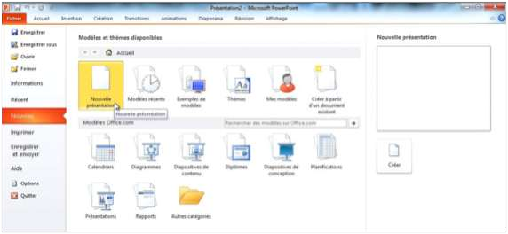

Cliquez sur nouvelle présentation ou choisissez un modèle.

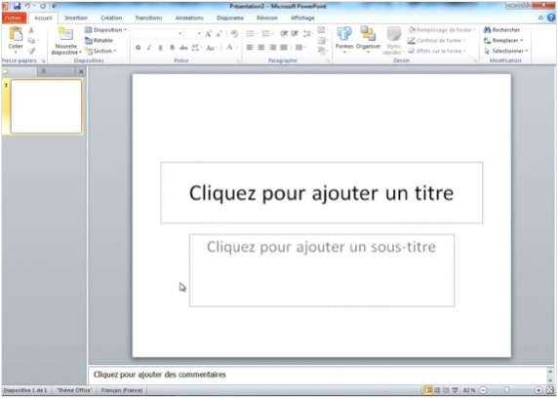

Voici la première diapositive de titre qui contient 2 rectangles pour y saisir un titre et un sous titre.
4. Saisie du titre de la présentation.

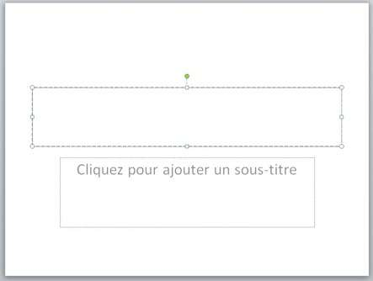
En cliquant dans la zone titre, le texte disparaît et le curseur se positionne à l’endroit où
commencera la saisie.

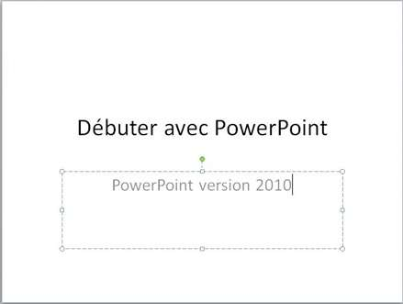

Le titre est débuter avec PowerPoint et le sous titre est PowerPoint version 2010.

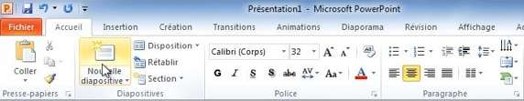

5. Saisie dans la diapositive courante.

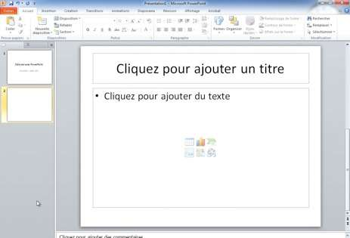
Voici la diapositive courante qui comprend 2 zones de texte : la zone titre et la zone texte central de la diapositive; le texte se présentera sous forme de liste à puces. Au centre de la diapositive vous avez 6 logos qui permettent un accès direct à la création de tableaux, graphiques, etc.

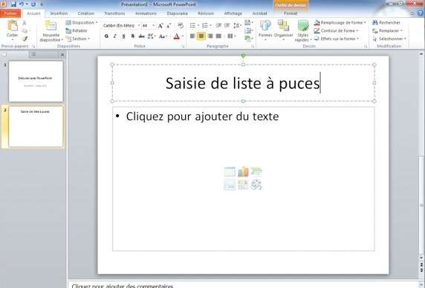

Ici le titre est Saisi de liste à puces. Nous allons saisir les textes dans le rectanglecliquez pour ajouter du texte.

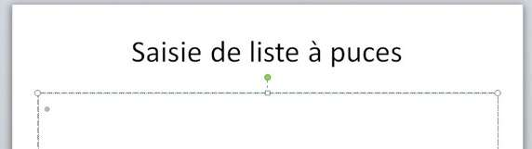

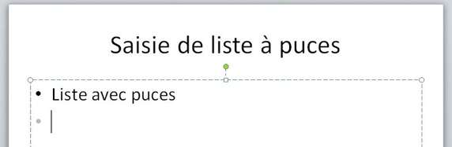

Après avoir saisi la première ligne (liste avec puces), tapez sur retour pour aller à la ligne suivante.

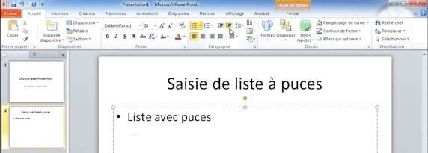

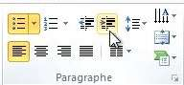

Pour décaler d’un niveau à droite cliquez sur l’outil augmenter le niveau de liste, dans le groupe paragraphe de l’onglet accueil. Le point est remplacé par un tiret à la ligne suivante.

6. Les listes à puces.

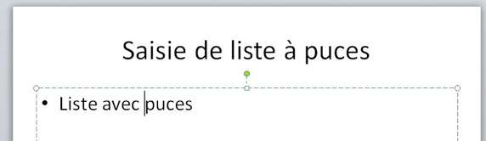

La deuxième ligne est Puce 1, la troisième ligne est Puce 2.

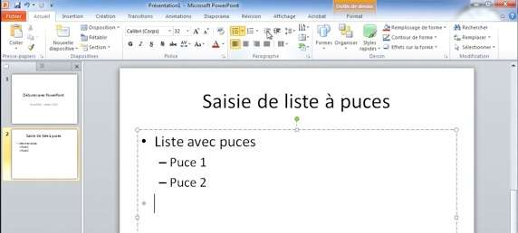
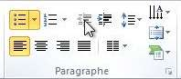

Pour revenir au même niveau que la première ligne (Liste avec puces), cliquez sur le
bouton réduire le niveau de liste après le retour après le 3ième ligne (Puce 2). Le curseur se place au début de la ligne derrière la puce point (.).

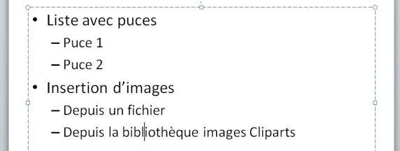

Le texte a été complété.

7. Réduction de la zone titre de la diapositive.

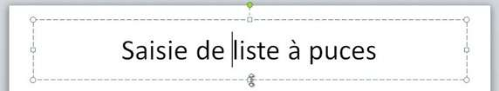



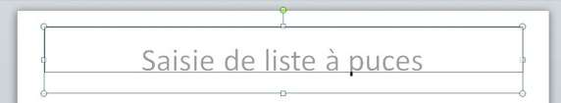

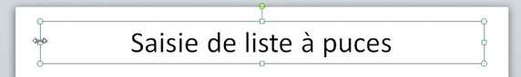



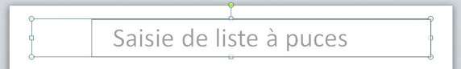



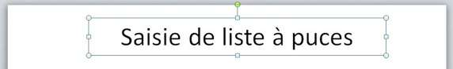

Vous pouvez modifier et déplacer la zone du titre de la diapositive. Amenez le curseur sur le contour du titre.
Réduisez ou augmentez le rectangle en tirant ou en poussant les contours du rectangle
(lignes avec des points ou avec les petits rectangles).

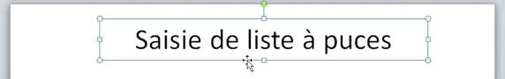





Quand vous avez 4 flèches vous pouvez déplacer le rectangle.

